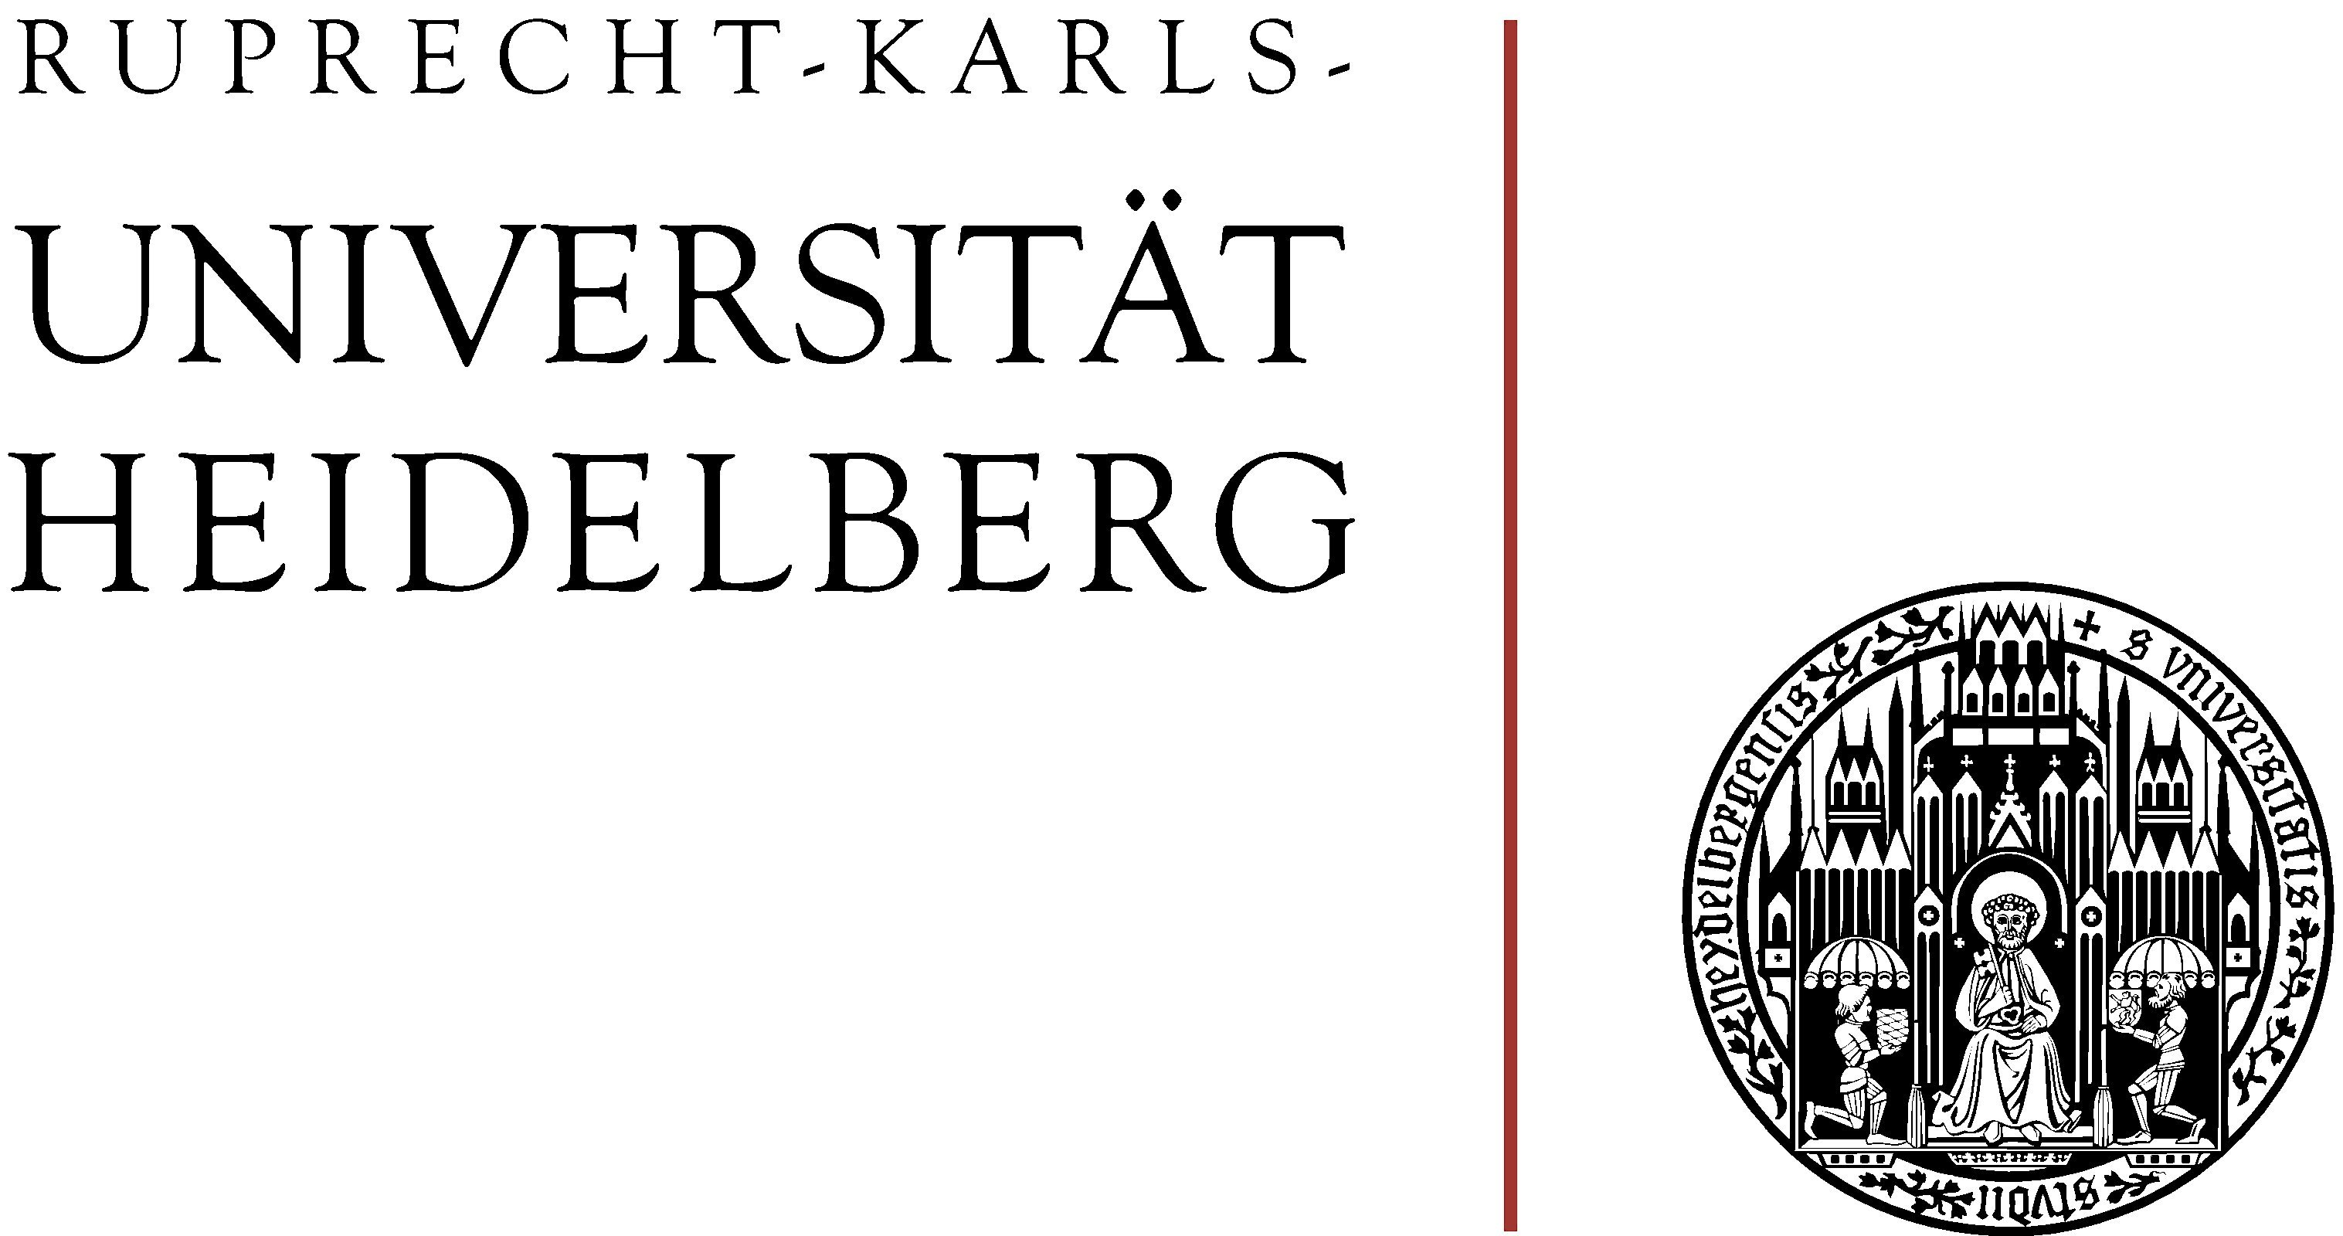

Institut für Bürgerliches Recht,
Arbeitsrecht und Insolvenzrecht,
Professor Dr. Thomas Lobinger
Professor Dr. Markus Stoffels
Friedrich-Ebert-Anlage 6 - 10
D-69117 Heidelberg
Tel.: ++49 (0)6221/54-7890

Heidelberg, den 28.07.2026

Einladung Praktikerseminar Arbeitsrecht
Vortrag am 3.12.2015 in Heidelberg

Sehr geehrte Damen und Herren,

die Vertreter des Arbeitsrechts an den Universitäten Heidelberg und Mannheim haben in diesem Jahr ein Praktikerseminar Arbeitsrecht ins Leben gerufen. Ziel ist es, eine Brücke zwischen Wissenschaft und Praxis zu schlagen und dem arbeitsrechtlichen Diskurs in der Metropolregion ein Forum zu bieten. Im Wechsel zwischen Mannheim und Heidelberg bieten wir viermal im Jahr Vorträge hochqualifizierter Referenten zu aktuellen arbeitsrechtlichen Fragestellungen an.

Die nächste Veranstaltung wird am 3. Dezember 2015 um 18.00 Uhr (s.t.) in Heidelberg in Hörsaal 15 der Neuen Universität (Universitätsplatz) stattfinden. Herr Prof. Dr. Christian Rolfs, Universität zu Köln, wird zum Thema „Zehn Jahre Allgemeines Gleichbehandlungsgesetz - eine Zwischenbilanz“ sprechen. Anschließend laden wir zu einem Umtrunk im Foyer vor dem Hörsaal ein.

Die Teilnahme ist kostenlos, um Spenden zur Förderung der Arbeitsrechtswissenschaft in Heidelberg und Mannheim und zur Ermöglichung der Praktikerseminare wird gebeten. Für die Ausstellung einer Fachanwaltsbescheinigung i.S.v. § 15 FAO im Umfang von zwei Zeitstunden wird ein Unkostenbeitrag in Höhe von € 40 erhoben. Um Anmeldung unter sekretariat.stoffels@ jurs.uni-heidelberg.de unter Angabe, ob eine Bescheinigung gewünscht ist, wird gebeten.

Wir freuen uns auf eine rege Beteiligung und verbleiben mit freundlichen Grüßen

Thomas Lobinger - Markus Stoffels - Philipp Fischinger - Friedemann Kainer

